Система интерактивного голосования и опроса «VOTUM БАЗА» дает множество новых возможностей в образовательном процессе.

Система интерактивного голосования и опроса «VOTUM БАЗА» дает множество новых возможностей в образовательном процессе. Приведем основные возможности и особенности системы «VOTUM БАЗА»

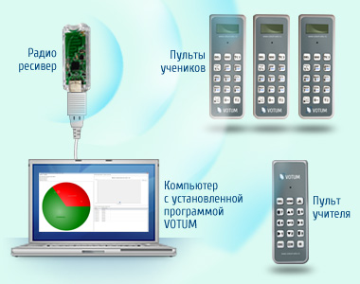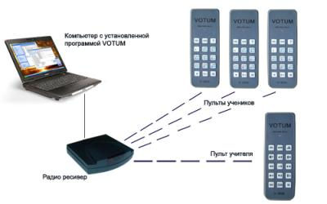
Система «VOTUM БАЗА» дает преподавателю возможность:
- вовлекать аудиторию в процесс обучения, используя в тестах и презентациях графику, видео, аудио файлы и текстовую информацию;
- оперативно переходить от изучаемой темы к тестам, для организации контроля качества усвоения материала;
- получать ответную реакцию аудитории, организовывать дискуссию;
- следить,со своего компьютера, за выполнением заданий;
- устанавливать таймер, для решения тестов, ограничения по времени на ответ;
- мгновенно получать результаты тестирования (общий по всей группе,, и индивидуальный, по каждому из учащихся);
- обсуждать результаты вместе с учениками, работать над ошибками.
При использовании системы «VOTUM БАЗА» с интерактивными досками и «Интерактивными плакатами», оно может заменить, в ряде случаев, компьютерный класс по своим возможностям. Т.е. позволит организовать системное использование компьютерных технологий, на всех этапах обучения: во время объяснения нового материала, первичного закрепления знаний и умений, проведения контрольного тестирования.
Система интерактивного обучения и тестирования «VOTUM БАЗА» просто незаменима в следующих формах процесса обучения :
1. В начале урока/семинара:
• адекватной оценки аудитории;
быстрого включения аудитории в учебный процесс;
проверки домашнего задания.
2. В середине урока/семинара:
постоянной поддержки обратной связи с аудиторией;
повышения уровня внимания учащихся;
контроля степени усвоения получаемых новых знаний ;
возможности отображения результатов обучения для аудитории, что способствует формированию эффекта «удержания зала» и поддержанию контакта «лектор-аудитория».
3. В конце урока/семинара:
проведения первичной проверки усвоения новой темы;
итоговой проверки знаний учащихся (особенно такая форма опроса важна в школе, где необходимо готовить ребят к Единому Государственному экзамену, проводящемуся в форме теста)
4. Проведение коллективно-творческих дел (КТД) для повышения качества усвоения материала, разнообразия обучающего процесса.
Система «VOTUM БАЗА» использует режим Т9 (на пультах представлена клавиатура русского и латинского алфавитов, цифры, спецсимволы). Во время тестирования учащиеся могут видеть количество принятых ответов. Переход в базу тестов, выбор задний, демонстрация статистики ответов выполняется с главного пульта преподавателя.
«VOTUM БАЗА» так же может использовать более продвинутый режим Т2.

